BL7U
使用ビームラインを記入（11pt）
発表タイトル（ゴシック18ポイント）
Title of the Presentation (gothic, 11pt)

出田 真一郎^{1,2}、酒井雅弘¹、田中 清尚^{1,2}
¹分子研UVSOR、²総研大
Shin-ichiro Ideta^{1,2} Masahiro Sakai¹, and Kiyohisa Tanaka^{1,2}
¹UVSOR Facility, Institute for Molecular Science, ²The Graduate University for Advanced Studies

このテンプレートは、Wordを利用し、ページレイアウトはA4縦で設定している。左上に使用ビームラインを11ポイントのゴシック（ボールド）で記入する。日本語・英語タイトルはそれぞれ18ポイントと11ポイントのゴシック(ボールド)とする。英語タイトルの頭文字は大文字にする。日本語表記の所属・氏名は14ポイント、また英語表記の所属・氏名は11ポイントのゴシック（ボールド）を使用し、発表者には下線を引く。本文と著者欄の間は、１行スペースを空けてください。
図を掲載する場合、見やすいように工夫してください。図のキャプションは11ポイントのゴシックを使用しています。本文中の参考文献は、例えば数字で[1]のように本文中に付記し、本テンプレートの形式で参考文献をアブストラクト末尾に記載してください。多少、フォーマットの違いがあっても結構ですが、フォントや文字の大きさ、文字の配置は守るようにお願いいたします。

【その他の備考・注意点】
○ 事前に参加登録を済ませた上、ホームページにあるURLより要旨をアップロードしてください。
参加登録URL： http://registration.ims.ac.jp/UVSORSympo2016/registration
発表申込URL： http://registration.ims.ac.jp/UVSORSympo2016/presentation
○ 要旨のアップロードファイルはPDF形式のみ受け付けます。
○ 1人3件までのアップロードが可能です。
○ 締切は９月３０日（金曜日）です。
カラーの図も可

本文(11pt)

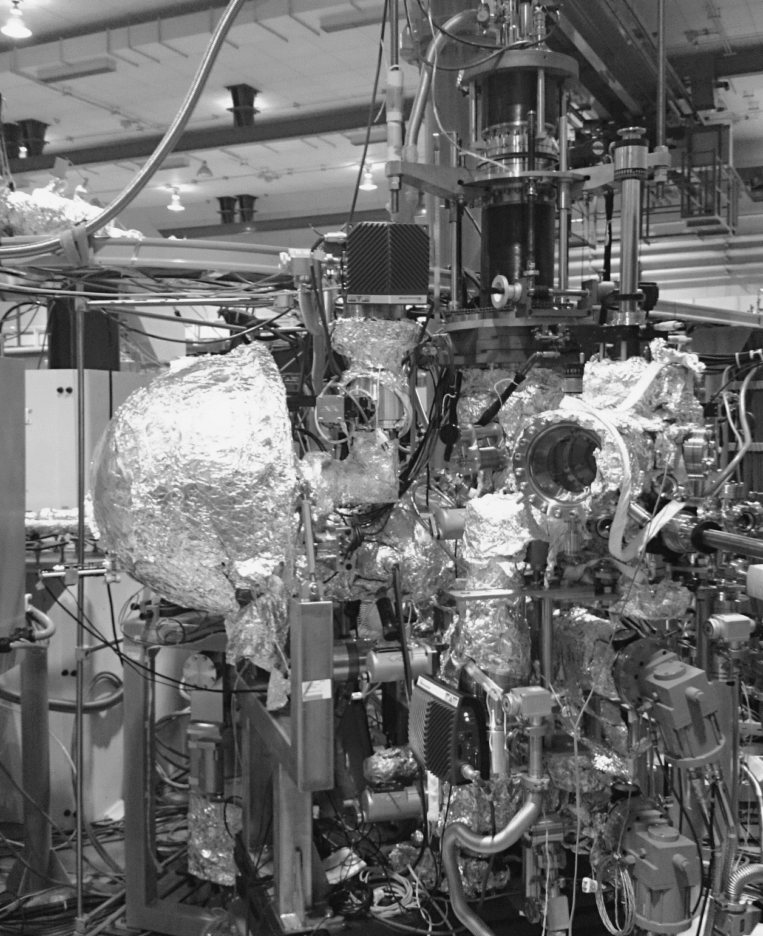
Fig. 1: Figure caption (ゴシック, 11pt)

[1] S. Ideta et al., journal, volume pages (year). （ゴシック、10ポイント）

